ГУАП

КАФЕДРА № 42

ОТЧЕТ   
ЗАЩИЩЕН С ОЦЕНКОЙ

ПРЕПОДАВАТЕЛЬ

|  |  |  |  |  |
| --- | --- | --- | --- | --- |
| доцент |  |  |  | В. А. Кузнецов |
| должность, уч. степень, звание |  | подпись, дата |  | инициалы, фамилия |

|  |
| --- |
| ОТЧЕТ О ЛАБОРАТОРНОЙ РАБОТЕ № 2.2 |
| АНАЛИЗ СТРОК, ХЕШИРОВАНИЕ |
| по курсу: |
| ОСНОВЫ ПРОГРАММИРОВАНИЯ |
|  |

РАБОТУ ВЫПОЛНИЛ

|  |  |  |  |  |  |
| --- | --- | --- | --- | --- | --- |
| СТУДЕНТ гр. № | 4326 |  |  |  | Г. С. Томчук |
|  |  |  | подпись, дата |  | инициалы, фамилия |

Санкт-Петербург 2024

СОДЕРЖАНИЕ

1 Постановка задачи 3

2 Схема алгоритма решения 4

3 Полное описание реализованной функции 5

4 Листинг программы 6

5 Результаты тестирования программы 7

1. Постановка задачи

Задача: реализовать программную функцию на языке C/С++, выполняющую поставленную задачу. Вариант задания, пример входных и выходных данных представлен в таблице 1. Глобальные параметры использовать запрещено; допустимо использование дополнительных функций.

Таблица 1 – Вариант

|  |  |  |  |
| --- | --- | --- | --- |
| N | Текст задания | Вход | Выход |
| 6 | **Антиплагиат**  Даны две строки S1, S2. Разделителем между словами в строке может являться пробел « », запятая «,» или перенос строки «\n». Найти все повторяющиеся в обеих строках слова без учета регистра символов (“Антиплагиат” = “АнТиплагиаТ”). Для каждого повторяющегося слова определить все индексы его вхождения в строку S1 и строку S2. | S1 :  “Get now to get first”  S2 :  “I will get back to you” | “get” :  [0, 11],  [7] |

1. Схема алгоритма решения

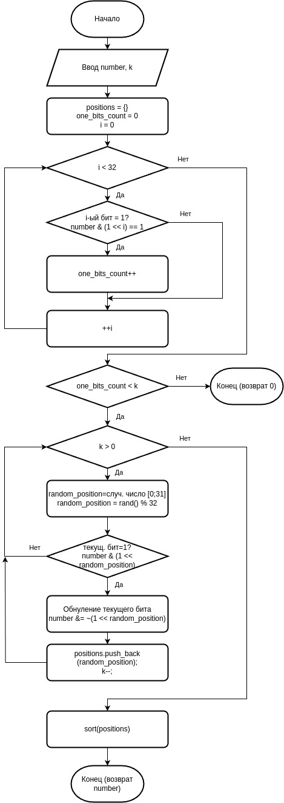

Рисунок 1 – Блок-схема алгоритма

1. Полное описание реализованной функции

Функция reset_random_bits обнуляет k случайных битов, равных 1, в числе number и сохраняет позиции обнуленных битов в векторе positions. Принимает следующие аргументы:

Возвращает int — число после обнуления его k случайных битов. Работа функции происходит следующим образом:

1. Листинг программы

Листинг 1

1. Результаты тестирования программы

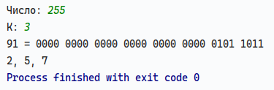

Рисунок 2

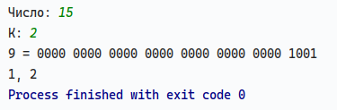

Рисунок 3

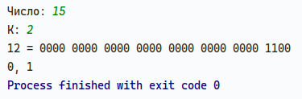

Рисунок 4

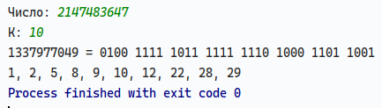

Рисунок 5

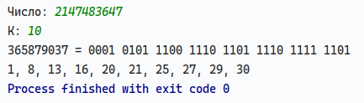

Рисунок 6

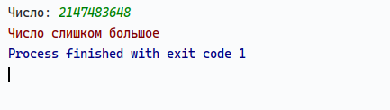

Рисунок 7